**МИНИСТЕРСТВО ОБРАЗОВАНИЯ И науки Самарской области**

**государственное Бюджетное профессиональное   
образовательное учреждение**

**«ПОВОЛЖСКИЙ ГОСУДАРСТВЕННЫЙ КОЛЛЕДЖ»**

**МЕТОДИЧЕСКИЕ РЕКОМЕНДАЦИИ**

**ПО ПРОХОЖДЕНИЮ**

**УЧЕБНОЙ ПРАКТИКИ**

**ПО ПМ. 02 ВЕДЕНИЕ БУХГАЛТЕРСКОГО УЧЕТА**

**ИСТОЧНИКОВ**

**ФОРМИРОВАНИЯ АКТИВОВ, ВЫПОЛНЕНИЕ РАБОТ ПО**

**ИНВЕНТАРИЗАЦИИ АКТИВОВ И ФИНАНСОВЫХ**

**ОБЯЗАТЕЛЬСТВ ОРГАНИЗАЦИИ**

**Специальность 38.02.01 «Экономика и бухгалтерский учет**

**(по отраслям)»**

***социально-экономический) профиль***

**ДЛЯ СТУДЕНТОВ ОЧНОЙ И ЗАОЧНОЙ ФОРМ ОБУЧЕНИЯ**

**С ПРИМЕНЕНИЕМ ЭЛЕКТРОННОГО ОБУЧЕНИЯ И ДИСТАНЦИОННЫХ ОБРАЗОВАТЕЛЬНЫХ ТЕХНОЛОГИЙ**

**Самара, 2020 г.**

**ОДОБРЕНО**

Предметной (цикловой)

методической комиссией

Экономических дисциплин

Председатель ПЦМК

Е.А. Каргопольцева

**Составитель:**

Байкова Ирина Станиславовна, преподаватель ГБПОУ «Поволжский государственный колледж».

**Рецензенты:**

Каргопольцева Е.А., председатель ПЦМК экономических дисциплин,

Методические рекомендации по организации и прохождению учебной практики являются частью учебно-методического комплекса (УМК) ПМ. 02 Ведение бухгалтерского учета источников формирования активов, выполнение работ по инвентаризации активов и финансовых обязательств организации специальности 38.02.01 «Экономика и бухгалтерский учет (по отраслям)».

Методические рекомендации определяют цели и задачи, конкретное содержание, особенности организации и порядок прохождения производственной и учебной практики студентами, а также содержат требования по подготовке отчета о практике.

Методические рекомендации адресованы студентам очной и/или заочной формы обучения.

В электронном виде методические рекомендации размещены на файловом сервере колледжа и *в Moodle.*

**ВВЕДЕНИЕ**

**Уважаемый студент!**

Учебная практика является составной частью профессионального модуля ПМ. 02 Ведение бухгалтерского учета источников формирования активов, выполнение работ по инвентаризации активов и финансовых обязательств организациин по специальности 38.02.01 «Экономика и бухгалтерский учет (по отраслям)».

Требования к содержанию практики регламентированы:

* Федеральным государственным образовательным стандартом среднего профессионального образования по специальности *«Экономика и бухгалтерский учет (по отраслям)»;*
* учебными планами специальности *«Экономика и бухгалтерский учет (по отраслям)»;*
* потребностями ведущих учреждений (организаций, предприятий):коммерческих и некоммерческих; кредитных организациях, товариществах, производственных кооперативах, унитарных предприятиях и др.

по профессиональному модулю ПМ.02 Ведение бухгалтерского учета источников формирования активов, выполнение работ по инвентаризации активов и финансовых обязательств организации учебным планом предусмотрена учебная практика.

Учебная практика направлена на приобретение Вами *первоначального практического опыта для последующего освоения общих (ОК)* и профессиональных компетенций (ПК) по виду профессиональной деятельности: *ведение бухгалтерского учета источников формирования активов, выполнения работ по инвентаризации активов и финансовых обязательств организац*ии.

Прохождение практики повышает качество Вашей профессиональной подготовки, позволяет закрепить приобретаемые теоретические знания, способствует социально-психологической адаптации на местах будущей работы.

Методические рекомендации, представленные Вашему вниманию, предназначены для того, чтобы помочь Вам подготовиться к эффективной деятельности в качестве *бухгалтера*. Выполнение заданий практики поможет Вам быстрее адаптироваться к условиям *сферы экономики.*

Обращаем Ваше внимание, что студенты, не прошедшие практику, к экзамену (квалификационному) по профессиональному модулю не допускаются и направляются на практику вторично, в свободное от учебы время. Студенты, успешно прошедшие практику, получают «дифференцированный зачет» и допускаются к экзамену (квалификационному) по профессиональному модулю.

Настоящие методические рекомендации определяют цели и задачи, а также конкретное содержание заданий практики, а также содержат требования к подготовке отчета и образцы оформления его различных разделов. Обращаем Ваше внимание, что внимательное изучение рекомендаций и консультирование у Вашего руководителя практики от ГБПОУ «ПГК» поможет Вам без проблем получить положительную оценку. При проведении дистанционного обучения,

консультации по практике проводятся Вашим руководителем во время прохождения учебной практики по расписанию колледжа. Консультации руководители проводят в он-лайн режиме на платформах Skype, а также в дистанционном режиме с использованием электронной почты.

**Желаем Вам успехов!**

**Контактные данные руководителей практики**

|  |  |  |
| --- | --- | --- |
| **№ п/п** | **ФИО руководителя ПДП** | **Эл. почта** |
| 1 | Байкова Ирина Станиславовна | isberg9@mail.ru |

**1 ЦЕЛИ И ЗАДАЧИ ПРАКТИКИ**

Учебная практика является составной частью образовательного процесса по специальности *«*38.02.01 «Экономика и бухгалтерский учет (по отраслям)»и имеет большое значение при формировании вида профессиональной деятельности *ведение бухгалтерского учета источников формирования активов, выполнения работ по инвентаризации активов и финансовых обязательств организации.*

**Цели практики:**

1. Комплексное освоение обучающимися вида профессиональной деятельности *ведение бухгалтерского учета источников формирования активов, выполнения работ по инвентаризации активов и финансовых обязательств организации.*
2. Получение практического опыта:

* Ведение бухгалтерского учета источников формирования имущества, выполнения работ по инвентаризации имущества и финансовых обязательств организации.
* Выполнение контрольных процедур и их документирование.

подготовка оформления завершающих материалов по результатам внутреннего контроля.

3. Формирование умений:

* рассчитывать заработную плату сотрудников;
* определять сумму удержаний из заработной платы сотрудников;
* определять финансовые результаты деятельности организации по основным и прочим видам деятельности;
* проводить учет нераспределенной прибыли, собственного капитала и уставного капитала;
* проводить учет кредитов и займов;
* определять цели и периодичность проведения инвентаризации;
* руководствоваться нормативными документами и пользоваться специальной терминологией при проведении инвентаризации имущества;
* давать характеристику имущества организации и готовить регистры аналитического учета по местам хранения имущества;
* составлять инвентаризационные описи и проводить физический подсчет имущества;
* составлять сличительные ведомости и устанавливать соответствие данных о фактическом наличии средств данным бухгалтерского учета;
* выполнять работу по инвентаризации основных средств, нематериальных активов и отражать ее результаты в бухгалтерских проводках;
* выполнять работу по инвентаризации и и переоценке материально-производственных запасов, отражать ее результаты в бухгалтерских проводках;
* формировать бухгалтерские проводки по отражению недостачи ценностей и списанию недостач, выявленные в ходе инвентаризации, с целью контроля на счете 94 "Недостачи и потери от порчи ценностей";
* составлять акт по результатам инвентаризации;
* проводить выверку финансовых обязательств;
* участвовать в инвентаризации дебиторской и кредиторской задолженности организации;
* проводить инвентаризацию расчетов;
* определять реальное состояние расчетов;
* выявлять задолженность, нереальную для взыскания, с целью принятия мер к взысканию задолженности с должников, либо к списанию ее с учета;
* проводить инвентаризацию недостач и потерь от порчи ценностей (счет 94), целевого финансирования (счет 86), доходов будущих периодов (счет 98);
* проводить учет резервного капитала и целевого финансирования;
* проводить сбор информации о деятельности объекта внутреннего контроля по выполнению требований правовой и нормативной базы и внутренних регламентов;
* Выполнять контрольные процедуры и их документирование готовить и оформлять завершающие материалы по результатам внутреннего контроля.

4.Формирование профессиональных компетенций (ПК):

*Таблица 1*

| **Название ПК** | **Результат, который Вы должны получить при прохождении практики** | **Результат должен найти отражение** |
| --- | --- | --- |
| ПК 2.1  Формировать бухгал-терские проводки по учету источников имущества организа-ции на основе рабочего плана счетов бухгалтерского учета. | -Составление бухгалтерских проводки по учету источников имущества организации  -Заполнение акта приема-передачи основных средств с указанием бухгалтерских проводок | *Акт приема-передачи основных средств с указанием бухгалтерских проводок*  *(Приложение 10).* |
| ПК 2.2  Выполнять поручения руководства в составе комиссии по инвентаризации имущества в местах его хранения. | -Выполнение поручения руководства в составе комиссии по инвентаризации имущества в местах его хранения.  -Оформление инвентаризационной описи основных средств | *Инвентаризационная опись основных средств*  (*Приложение 7).* |
| ПК 2.3  Проводить подготовку к инвентаризации и проверку действитель-ного соответствия фактических данных инвентаризации данным учета. | -Принимать участие в подготовке к инвентаризации и проверке действительного соответствия фактических данных инвентаризации данным учета.  -Знакомство с приказом руководителя о проведении инвентаризации.  -Оформлять сличительную ведомость. | *Приказ руководителя о проведении инвентаризации*  *Сличительная ведомость*  *(Приложение 8).* |
| ПК 2.4  Отражать в бухгалтер-ских проводках зачет и списание недостачи ценностей (регулировать инвентаризацон-ные разницы) по результатам инвентаризации. | -Отражать в бухгалтерских проводках зачет и списание недостачи ценностей (регулировать инвентаризационные разницы) по результатам инвентаризации.  -Заполнять акт на списание основных средств с указанием счетов бухгалтерского учета. | *Акт на списание основных средств с ука-занием счетов*  *бухгалтерского учета*  *(Приложение 11).* |
| ПК 2.5  Проводить процедуры инвентаризации финансовых обязательств | -Проводить процедуры инвентаризации финансовых обязательств  -Оформлять акт инвентаризации денежных средств в кассе предприятия | *Акт инвентаризации денежных средств в кассе предприятия*  *(Приложение 9).* |
| ПК 2.6  Осуществлять сбор информации о детель-ности объекта внутреннего контроля по выполнению требова-ний правовой и нор-мативной базы и внут-ренних регламентов | -Осуществить сбор информации о деятельности объекта внутреннего контроля.  -Заполнять инвентаризационную опись основных средств | *Инвентаризационная опись основных средств*  *(Приложение 7).* |
| ПК 2.7  Выполнять контрольные процедуры и их документирование, готовить и оформлять завершающие материалы по результатам внутреннего контроля | -Подготовка оформления завершающих материалов по результатам внутренне-го контроля.  -Оформлять ведомость учета результатов, выявленных в ходе инвентаризации (Форма № ИНВ-26). | *Ведомость учета результатов, выявленных в ходе инвентаризации (Форма № ИНВ-26).* |

5.Формирование общих компетенций (ОК):

*Таблица 2*

| **Название ОК** | **Результат, который Вы должны получить при прохождении практики** | **Результат должен найти отражение** |
| --- | --- | --- |
| ОК1.Выбирать способы решения задач профессиональной деятельности приме-нительно к различным контекстам | Выбор способов решения задач профессиональной деятельности применительно к различным контекстам | В отчете по практике. |
| ОК2.Осуществлять поиск, анализ и интерпретацию информации, необходимой для выполнения задач в профессиональной деятельности. | Осуществление поиска, анализа и интерпретация информации, необходимой для выполнения задач в профессиональной деятельности. | При подготовке отчета по практике. |
| ОК3. Планировать и реализовывать собственное профессиональное и личностное развитие | Планирование и реализация собственного профессионального и личностного развития | При подготовке отчета по практике. |
| ОК4. Работать в коллективе и команде, эффективно взаимодействовать с коллегами, руководством, клиентами | Работа в коллективе и команде, эффективно взаимодействовать с коллегами, руководством, клиентами | При подготовке отчета по практике.. |
| ОК5. Использовать информационно-коммуникационные технологии для совершенствования профессиональной деятельности. | Использование информационно-коммуника-ционных технологий для совершенствования профессиональной деятельности. | Документы в приложениях к отчету по практике. |
| ОК6. Проявлять гражданско- патриотическую позицию, демонстрировать осознанное поведение на основе традиционных общечеловеческих ценностей | Проявление гражданско- патриотическую позиции, демонстрация осознанного поведения на основе традиционных общечеловеческих ценностей | При подготовке отчета по практике. |
| ОК7. Содействовать охране окружающей среды, ресурсосбережению, эффективно действовать в чрезвычайных ситуациях. | Содействие охране окружающей среды, ресурсосбережению, эффективное действие в чрезвы-чайных ситуациях. | При подготовке отчета по практике. |
| ОК8. Использовать средства физической культуры для сохранения и укрепления здоровья в профессиональной деятельности и поддержания необходимого уровня физической подготовленности | Использование средства физической культуры для сохранения и укрепления здоровья в профеcсиональной деятельности и поддер-жания необходимого уровня физической подготовленности | При подготовке отчета по практике. |
| ОК9. Использовать информационные технологии в профессиональной деятельности | Использование информационных технологий в профессиональной деятельности | При подготовке отчета по практике. |
| ОК 10. Пользоваться профессиональной документацией на государственном и иностранном языках | Работа с профессиональной документацией на государственном и иностранном языках | При подготовке отчета по практике. |
| ОК 11. Использовать знания по финансовой грамотности, планировать предпринимательскую деятельность в профессиональной сфере | Использование знаний по финансовой грамотности, планирование предпринимательской деятельности в профессиональной сфере | В отчете по практике. |

**2. СОДЕРЖАНИЕ ПРАКТИКИ**

Содержание заданий практики позволит Вам сформировать профессиональные компетенции по виду профессиональной деятельности: *ведение бухгалтерского учета источников формирования активов, выполнение работ по инвентаризации активов и финансовых обязательств организации* и способствовать формированию общих компетенций (ОК).

**Задания практики**

*Таблица 3*

|  |  |  |  |
| --- | --- | --- | --- |
| **№ п/п** | **Содержание заданий** | **Коды,**  **формируемых ПК** | **Комментарии по выполнению**  **Задания** |
|  | Формирование бухгалтерских проводок по учету источников имущества организации | ПК 2.1 | Заполнить акт приема-передачи основных средств.  Составить бухгалтерские проводки по учету источников имущества организации. |
|  | Выполнение поручений руководства в составе комиссии по инвентаризации имущества в местах его хранения. | ПК 2.2 | Оформить инвентаризационную опись основных средств |
|  | Проведение подготовки к инвентаризации и проверке действительного соответствия фактических данных инвентаризации дан-ным учета. | ПК 2.3 | Ознакомиться с приказом руководителя о проведении инвентаризации.  Оформить сличительную ведомость.  Принять участие в подготовке к инвентаризации. |
|  | Отражение в бухгалтерских проводках зачет и списание недостачи ценностей по результатам инвентаризации. | ПК 2.4 | Заполнить акт на списание основных средств.  Cоставить бухгалтерские проводи на зачет и списание недостачи ценностей. |
|  | Проведение процедуры инвентаризации финансовых обязательств | ПК 2.5 | Оформить акт инвентаризации денежных средств в кассе предприятия. |
|  | Осуществление сбора информации о деятельности объекта внутреннего контроля по выполнению требований правовой и нормативной базы и внутренних регламентов | ПК 2.6 | Заполнить инвентаризационную опись основных средств. |
|  | Выполнение контрольных процедур и их документирование, подготовка и оформление завершающих материалов по результатам внутреннего контроля. | ПК 2.7 | Оформить ведомость учета результатов, выявленных в ходе инвентаризации (Форма № ИНВ-26). |

**Примерный перечень документов,   
прилагаемых в качестве приложений к отчету по практике:**

1. Инвентаризационная опись основных средств.

2. Копия приказа о проведении инвентаризации и составе комиссии.

3. Акт инвентаризации наличных денежных средств.

4. Акт приема-передачи основных средств.

5. Сличительная ведомость (Форма № ИНВ-18).

6. Акт на списание основных средств. 7. Ведомость учета результатов, выявленных инвентаризацией

*(*Форма №ИНВ-26).

**3. ОРГАНИЗАЦИЯ И РУКОВОДСТВО ПРАКТИКОЙ**

Общее руководство практикой осуществляет заместитель директора по УПР/заведующий отделением, курирующие процесс организации и прохождения всех видов практик в соответствии с учебными планами по специальностям.

Ответственный за организацию практик утверждает общий план её проведения, обеспечивает контроль проведения со стороны руководителей/мастеров производственного обучения, организует и проводит инструктивное совещание с руководителями практики, обобщает информацию по аттестации студентов, готовит отчет по итогам практики.

Консультирование по выполнению заданий, проверка отчетов по итогам практики и выставление оценок осуществляется руководителем практики от ПОО.

Перед началом практики проводится организационное собрание. Посещение организационного собрания и консультаций по практике – обязательное условие её прохождения!

Организационное собрание проводится с целью ознакомления Вас с приказом, сроками практики, порядком организации работы во время практики, оформлением необходимой документации, правилами техники безопасности, распорядком дня, видами и сроками отчетности и т.п.

В первый день практики проводится вводный инструктаж.

При работе в условиях дистанционного режима вводный инструктаж проводится в он-лайн формате с применением дистанционных образовательных технологий в приложении Skype/Discord/Zoom,/Twich или в Moodle.

ФИО Руководителя, ссылки на подключение электронного обучения и будут направлены в группу. Посещение учебной практики при электронном обучении является обязательным условием для всех студентов, в том числе в дистанционном режиме.

**3.1 Основные права и обязанности** **обучающихся в период прохождения практики**

Обучающиеся **имеют право** по всем вопросам, возникшим в процессе практики, обращаться к руководителям практики, зав. отделением и/или заместителю директора по учебно-производственной работе, вносить предложения по совершенствованию организации процесса учебной и производственной практик.

**Перед началом практики обучающиеся должны:**

* принять участие в организационном собрании по практике;
* получить методические рекомендации по учебной практике;
* изучить требования к порядку прохождения практики, задания и требования к оформлению отчета, изложенные в методических рекомендациях;
* согласовать с руководителем практики структуру своего портфолио.

**В процессе прохождения практики обучающиеся должны:**

* соблюдать трудовую дисциплину, правила техники безопасности, пожарной безопасности, производственной санитарии, выполнять требования внутреннего распорядка предприятия;
* вести записи в дневниках по практике.

**По завершению практики обучающиеся должны:**

- заполнить аттестационный лист-характеристику;

* представить отчет по практике руководителю от ПОО, оформленный в электронном виде в соответствии с требованиями, указанными в настоящих методических рекомендациях.

**3.2 Обязанности руководителя практики от ПОО**

Руководитель практики от ПОО:

* проводит с обучающимися вводный инструктаж перед началом практики;
* обеспечивает контроль своевременного начала практики, прибытия и нормативов работы обучающихся на предприятии/в организации;
* обеспечивает контроль соблюдения сроков практики и ее содержания;
* оказывает консультативную помощь обучающимся при сборе материалов, при подготовке отчета;
* оформляет аттестационный лист-характеристику на каждого обучающегося;
* консультирует о правилах заполнения аттестационного листа-характеристики на каждого практиканта по итогам практики;
* проверяет отчет по практике и выставляет оценку в ведомость на основе аттестационного листа-характеристики и с учетом личной оценки представленных материалов;
* вносит предложения по улучшению и совершенствованию процесса проведения практики перед руководством колледжа.

**4 .ТРЕБОВАНИЯ К ОФОРМЛЕНИЮ ОТЧЕТА**

Отчет по учебной практике представляет собой комплект материалов, включающий в себя документы и материалы, подготовленные практикантом и подтверждающие выполнение заданий практики.

Отчет оформляется в строгом соответствии с требованиями, изложенными в настоящих методических рекомендациях.

Все необходимые материалы по практике комплектуются студентом в папку-скоросшиватель в следующем порядке:

*Таблица 5*

| **№**  **п/п** | **Расположение материалов в отчете** | **Примечание** |
| --- | --- | --- |
|  | Титульный лист. | Шаблон в Приложении А |
|  | Внутренняя опись документов, находящихся в деле. | Шаблон в Приложении Б |
|  | Путевка на практику. | Выдается ответственным за организацию практики (заведующим отделением/зам. директора по УПР). |
|  | Отчет о выполнении заданий учебной практики. | Шаблон в Приложении В  Пишется практикантом. Отчет является ответом на каждый пункт плана и сопровождается ссылками на приложения. |
|  | Аттестационный лист-характеристика. | Шаблон в Приложении Г  Аттестационный лист-характеристика является обязательной составной частью отчета по практике. Он заполняется руководителем практики от колледжа. Отсутствие оценок в ведомости не позволит практиканту получить итоговую оценку по практике, и тем самым он не будет допущен до квалификационного экзамена по ПМ. |
|  | Приложения. | Приложения представляют собой материал, подтверждающий выполнение заданий практики (копии созданных документов, фрагменты программ, схем и др.). На приложения делаются ссылки в отчете о выполнении заданий практики. Приложения имеют сквозную нумерацию. Номера страниц приложений допускается ставить вручную. |
|  | Дневник практики. | Шаблон в Приложении Д  Заполняется ежедневно. Оценки за каждый день практики ставит руководитель практики |

**Требования к оформлению отчета по практике**

|  |  |
| --- | --- |
| Шрифт | Times New Roman |
| Размер шрифта | 14 пт |
| Межстрочный интервал | 1,5 |
| Абзацный отступ основного текста | 1,25 |
| Выравнивание текста | По ширине |
| Поля (см)  *ГОСТ 7.32 п. 6.1.2, изм. №1 от 2005г.* | Левое – 3; правое – 1, 5; верхнее – 2; нижнее – 2,5. |
| Нумерация страниц  *ГОСТ 7.32 п. 6.3* | Автоматическая, сквозная, в нижнем колонтитуле, по центру, арабскими цифрами, размер шрифта – 12 пт., нумерация на титульном листе отсутствует |
| Оформление формул и уравнений  *ГОСТ 7.32 п. 6.8* | Располагаются в середине строки, нумерация по возрастанию в круглых скобках по правому краю. Выше и ниже каждой формулы и уравнения – 1 свободная строка. |
| Оформление таблиц | Нумерация: сквозная (*Таблица 1, Таблица 2*,….). Шрифт: 14 пт, курсив, выравнивание по правому краю. |
| Название таблицы: на следующей строке, выравнивание по центру, шрифт: 14 пт. |
| Расположение таблицы относительно ширины страницы: по центру |
| Внутри таблицы 12 шрифт, одинарный интервал. Выравнивание строки заголовка – по центру, текстового материала в остальных строках – по левому краю, цифрового – по центру. При переносе таблицы шапка повторяется. Наличие ссылки в тексте. |
| Оформление рисунков  *ГОСТ 7.32 п. 6.5* | Выравнивание по центру, абзацный отступ отсутствует. Надпись под рисунком: Рисунок 1 – Название рисунка, выравнивание – по центру, точка в конце не ставится, абзацный отступ отсутствует. Размер шрифта – 12 пт. Наличие ссылки в тексте. |
| Ссылки на использованные источники, ссылки на приложения  *ГОСТ 7.32 п. 6.9.4* | [1] – ссылка на нормативный документ или Интернет-ресурс; [13, с.145] – ссылка на источник литературы. Расположение – в конце абзаца. Точка ставится после закрывающейся скобки. |
| Приложения  *ГОСТ 7.32 п. 6.14* | Каждое приложение – с новой страницы. Наименование: «**ПРИЛОЖЕНИЕ А»**, сквозная нумерация заглавными буквами русского алфавита (кроме Ё, З, Й, О, Ч, Ь, Ы, Ъ), выравнивание – по центру, в названии одинарный интервал |

**ПРИЛОЖЕНИЕ А**

Шаблон титульного листа отчета

**Министерство образования и науки Самарской области**

**ГБПОУ «ПОВОЛЖСКИЙ ГОСУДАРСТВЕННЫЙ КОЛЛЕДЖ»**

**ОТЧЕТ**

**ПО УЧЕБНОЙ ПРАКТИКЕ**

**ПМ.02 ВЕДЕНИЕ БУХГАЛТЕРСКОГО УЧЕТА ИСТОЧНИКОВ**

**ФОРМИРОВАНИЯ АКТИВОВ, ВЫПОЛНЕНИЕ РАБОТ ПО**

**ИНВЕНТАРИЗАЦИИ АКТИВОВ И ФИНАНСОВЫХ ОБЯЗАТЕЛЬСТВ**

**ОРГАНИЗАЦИИН**

**«Экономика и бухгалтерский учет (по отраслям)»**

|  |
| --- |
| **Обучающегося гр. __________________**  ___________________________________  (Фамилия, И.О.) |
| **Организация:______________________**  **___________________________________**  (Наименование места прохождения практики) |
| **Руководитель практики**  **___________________________________**  (Фамилия, И.О.) |
| **Оценка____________________________** |

**Cамара, 2019 г.**

**ПРИЛОЖЕНИЕ Б**

Шаблон внутренней описи документов

**ВНУТРЕННЯЯ ОПИСЬ**

**документов, находящихся в отчете**

студента (ки) гр.

|  |  |  |
| --- | --- | --- |
| №  п/п | Наименование документа | Страницы |
|  | Отчет о выполнении заданий практики. |  |
|  | Аттестационный лист-характеристика. |  |
|  | Приложение № 1. |  |
|  | Приложение № 2. |  |
|  | Приложение № n. |  |
|  | Дневник практики. |  |

00.00.0000

***Примечание для обучающихся:*** *внутренняя опись документов располагается после титульного листа и содержит информацию о перечне материалов отчета, включая приложения.*

.

**ПРИЛОЖЕНИЕ В**

Шаблон отчета о выполнении заданий практики

**ОТЧЕТ О ВЫПОЛНЕНИИ ЗАДАНИЙ**

**УЧЕБНОЙ ПРАКТИКИ**

Я, *Фамилия Имя*, студент группы *указать номер* проходил практику в *указать название организации.*

В ходе прохождения практики мной были изучены ……….. ххххххххххххх текст хххххххххх.

Я принимал(а) участие в ………хххххххх. Мной, совместно с куратором, были составлены …хххххххххххххх.

*Далее в текстовой описательной форме даются ответы на каждый пункт заданий практики, в ходе текста указываются ссылки на приложения(схемаорганизации, образцы документов, презентация и др.) Заканчивается отчет выводом по итогам прохождения практики.*

**Вывод:** ххххххххххххх текст хххххххххх.

**ПРИЛОЖЕНИЕ Г**

Форма аттестационного листа-характеристики

**АТТЕСТАЦИОННЫЙ ЛИСТ-ХАРАКТЕРИСТИКА ОБУЧАЮЩЕГОСЯ**

**ГБПОУ «ПОВОЛЖСКИЙ ГОСУДАРСТВЕННЫЙ КОЛЛЕДЖ»**

Обучающийся______________________________________ ________________

*ФИО обучающегося № курса/группы*

Проходил(а) практику с ____ __________0000 г. по ____ ___________ 0000 г.

по ПМ ______________________________________________________________

____________________________________________________________________

*название ПМ*

на/в _______________________________________________________________

*название предприятия/организации*

в подразделении______________________________________________________

*название подразделения*

За период прохождения практики обучающийся/щаяся посетил(а) ________ дней, по уважительной причине отсутствовал(а) _______ дней, пропуски без уважительной причине составили ______ дней.

Обучающийся/щаяся соблюдал(а)/не соблюдал(а) трудовую дисциплину, правила техники безопасности, правила внутреннего трудового распорядка *(нужное подчеркнуть).*

Отмечены нарушения трудовой дисциплины и/или правил техники безопасности: ________________________________________________________

___________________________________________________________________

За время практики:

* + - 1. **Обучающийся/щаясявыполнил(а) следующие задания (виды работ):**

**Сводная ведомость работ, выполненных в ходе практики**

| **Задания (виды работ), выполненные обучающимся/щейся в ходе практики** | **ПК** | **Оценка**  **куратора** |
| --- | --- | --- |
| -Заполнить акт приема-передачи основных средств.  -Составить бухгалтерские проводки по учету источников имущества организации. | ПК 2.1 |  |
| -Оформить инвентаризационную опись основных средств | ПК 2.2 |  |
| -Ознакомиться с приказом руководителя о проведении инвентаризации.  -Оформить сличительную ведомость.  -Принять участиев подготовке к инвентаризации. | ПК 2.3 |  |
| -Заполнить акт на списание основных средств.  -Cоставить бухгалтерские проводи на зачет и списание недостачи ценностей. | ПК 2.4 |  |
| -Оформить акт инвентаризации денежных средств в кассе предприятия. | ПК 2.5 |  |
| -Заполнить инвентаризационную опись основных средств. | ПК 2.6 |  |
| -Оформить ведомость учета результатов, выявленных в ходе инвентаризации  (Форма № ИНВ-26). | ПК 2.7 |  |

***Примечание:*** *оценка выставляется по пятибалльной шкале руководителем практики от ПОО.*

* + - 1. **У обучающегося/обучающейся были сформированы следующие профессиональные компетенции:**

**Сводная ведомость оценки уровня освоения  
профессиональных компетенций по результатам практики**

| **Название ПК** | **Основные показатели оценки результата (ПК)** | **Оценка ПК**  **освоена/**  **не освоена** |
| --- | --- | --- |
| ПК 2.1 Формировать бухгалтерские проводки по учету источников имущества организации на основе рабочего плана счетов бухгалтерского учета. | -Составление бухгалтерских проводки по учету источников имущества организации  -Заполнение акта приема-передачи основных средств с указанием бухгалтерских проводок |  |
| ПК 2.2 Выполнять поручения руководства в составе комиссии по инвентаризации имущества в местах его хранения. | -Выполнение поручения руководства в составе комиссии по инвентаризации имущества в местах его хранения.  -Оформление инвентаризационной описи основных средств |  |
| ПК 2.3 Проводить подготовку к инвентаризации и проверку действительного соответствия фактических данных инвентаризации данным учета. | -Принимать участиев подготовке к инвентаризации и проверке действительного соответствия фактических данных инвентаризации данным учета.  -Ознакомиться с приказом руководителя о проведении инвентаризации.  -Оформлять сличительную ведомость. |  |
| ПК 2.4 Отражать в бухгалтерских проводках зачет и списание недостачи ценностей (регулировать инвентаризацонные разницы) по результатам инвентаризации. | -Отражать в бухгалтерских проводках зачет и списание недостачи ценностей (регулировать инвентаризационные разницы) по результатам инвентаризации.  -Заполнять акт на списание основных средств с указанием счетов бухгалтерского учета. |  |
| ПК 2.5 Проводить процедуры инвентаризации финансовых обязательств | -Проводить процедуры инвентаризации финансовых обязательств  -Оформлять акт инвентаризации денежных средств в кассе предприятия |  |
| ПК 2.6 Осуществлять сбор информации о детельности объекта внутреннего контроля по выполнению требований правовой и нор-мативной базы и внут-ренних регламентов | -Осуществить сбор информации о деятельности объекта внутреннего контроля.  -Заполнять инвентаризационную опись основных средств |  |
| ПК 2.7 Выполнять контрольные процедуры и их докумен-тирование, готовить и оформлять завершающие материалы по результатам внутреннего контроля | -Подготовка оформления завершающих материалов по результатам внутренне-го контроля.  -Оформлять ведомость учета результатов, выявленных в ходе инвентаризации (Форма № ИНВ-26). |  |

* + - 1. **У обучающегося/обучающейся были сформированы общие компетенции (элементы компетенций):**

**Сводная ведомость оценки уровня освоения  
общих компетенций по результатам практики**

| **Название ОК** | **Элементы ОК, продемонстрированные обучающимся/щейся во время практики** | **Оценка ОК**  **освоена/**  **не освоена** |
| --- | --- | --- |
| ОК1.  Выбирать способы решения задач профессио-нальной деятельности применительно к различным контекстам | Выбор способов решения задач профессиональной деятельности применительно к различным контекстам |  |
| ОК2.  Осуществлять поиск, анализ и интерпретацию информации, необходимой для выполнения задач в профессиональной деятельности. | Осуществление поиска, анализа и интерпретация информации, необходимой для выполнения задач в профессиональной деятельности. |  |
| ОК3.  Планировать и реализовывать собственное профессиональное и личностное развитие | Планирование и реализация собственного профессионального и личностного развития |  |
| ОК4.  Работать в коллективе и команде, эффективно взаимодействовать с коллегами, руководством, клиентами | Работа в коллективе и команде, эффективно взаимодействовать с коллегами, руководством, клиентами |  |
| ОК5.  Использовать информационно-коммуникаци-онные технологии для совершенствования профессиональной деятельности. | Использование информационно-коммуникационных технологий для совершенствования профессиональной деятельности. |  |
| ОК6. Проявлять гражданско- патриотическую позицию, демонстрировать осознанное поведение на основе традиционных общечеловеческих ценностей | Проявление гражданско- патриотическую позиции, демонстрация осознанного поведения на основе традиционных общечеловеческих ценностей |  |
| ОК7.  Содействовать охране окружающей среды, ресурсосбережению, эффективно действовать в чрезвычайных ситуациях. | Содействие охране окружающей среды, ресурсо-сбережению, эффективное действие в чрезвы-чайных ситуациях. |  |
| ОК8.  Использовать средства физической культуры для сохранения и укрепления здоровья в профессиональной деятельности и поддержания необходимого уровня физической подготовленности | Использование средства физичес-кой культуры для сохранения и укрепления здоровья в профеcси-ональной деятельности и поддер-жания необходимого уровня физической подготовленности |  |
| ОК9.  Использовать информационные технологии в профессиональной деятельности | Использование информационных технологий в профессиональной деятельности |  |
| ОК 10.  Пользоваться профессиональной документацией на государственном и иностранном языках | Работа с профессиональной документацией на государственном и иностранном языках |  |
| ОК 11.  Использовать знания по финансовой грамотности, планировать предпринимательскую деятельность в профессиональной сфере | Использование знаний по финансовой грамотности, планирование предпринимательской деятельности в профессиональной сфере |  |

**Вывод:** в отношении трудовых (производственных) заданий обучающийся/обучающаяся проявил(а) себя:

_________________________________________________________________

_________________________________________________________________

_________________________________________________________________

Рекомендуемый разряд *(в случае присуждения)*________________________

*прописью*

**Итоговая оценка по практике***(по пятибалльной системе)*______________________

***Примечание:*** *итоговая оценка по практике выставляется руководителем практики от колледжа на основе оценок выполнения заданий практики, освоения ОК и ПК в данном аттестационном листе-характеристике, а также на основе предоставленного обучающимс/щейся отчета. Отчет по практике должен содержать требуемый комплект графических, аудио-, фото-, видео- и иных материалов, наглядных образцов изделий, документов, подтверждающих выполнение заданий практики и освоения ОК и ПК.*

М.П***.***

Руководитель практики

от колледжа ___________ ___________________

*подпись И.О. Фамилия*

______ ________________20_____г.

С результатами прохождения

практики ознакомлен ___________ ___________________

*подпись И.О. Фамилия*

______ ________________20_____г.

**ПРИЛОЖЕНИЕ Д**

Шаблон дневника практики

**Министерство образования и науки Самарской области**

**ГБПОУ «ПОВОЛЖСКИЙ ГОСУДАРСТВЕННЫЙ КОЛЛЕДЖ»**

**ДНЕВНИК**

**УЧЕБНОЙ ПРАКТИКИ**

**ПМ. 02«ВЕДЕНИЕ БУХГАЛТЕРСКОГО УЧЕТА ИСТОЧНИКОВ**

**ФОРМИРОВАНИЯ АКТИВОВ, ВЫПОЛНЕНИЕ РАБОТ ПО**

**ИНВЕНТАРИЗАЦИИ АКТИВОВ И ФИНАНСОВЫХ**

**ОБЯЗАТЕЛЬСТВ ОРГАНИЗАЦИИН»**

Студента (ки) _____________________________________________________

*Фамилия, И.О., номер группы*

Руководитель практики: ____________________________________________

*Фамилия, И.О.*

Куратор практики:

*Фамилия, И.О.*

**Самара, 2020 г.Внутренние страницы дневника учебной практики**

*(количество страниц зависит от продолжительности практики)*

|  |  |  |  |
| --- | --- | --- | --- |
| **Дни**  **недели** | **Дата** | **Описание**  **ежедневной работы** | **Оценка/**  **подпись куратора** |
| 1 | 2 | 3 | 4 |
| **понедельник** |  |  |  |
|  |  |
|  |  |
|  |  |  |
|  |  |
|  |  |
| **вторник** |  |  |  |
|  |  |
|  |  |
|  |  |  |
|  |  |
|  |  |
| **среда** |  |  |  |
|  |  |
|  |  |
|  |  |  |
|  |  |
|  |  |
| **четверг** |  |  |  |
|  |  |
|  |  |
|  |  |  |
|  |  |
|  |  |
| **пятница** |  |  |  |
|  |  |
|  |  |
|  |  |  |
|  |  |
|  |  |

**Подпись руководителя практики от ОУ ______________________**

**ПРИЛОЖЕНИЕ Е**



**ПРИЛОЖЕНИЕ Ж**

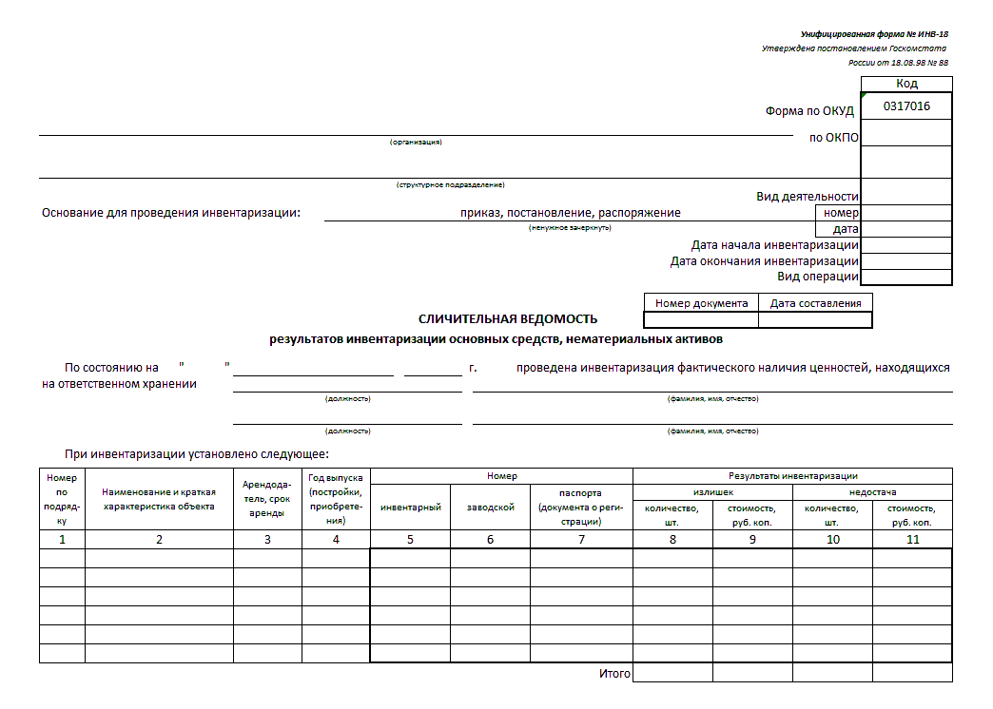

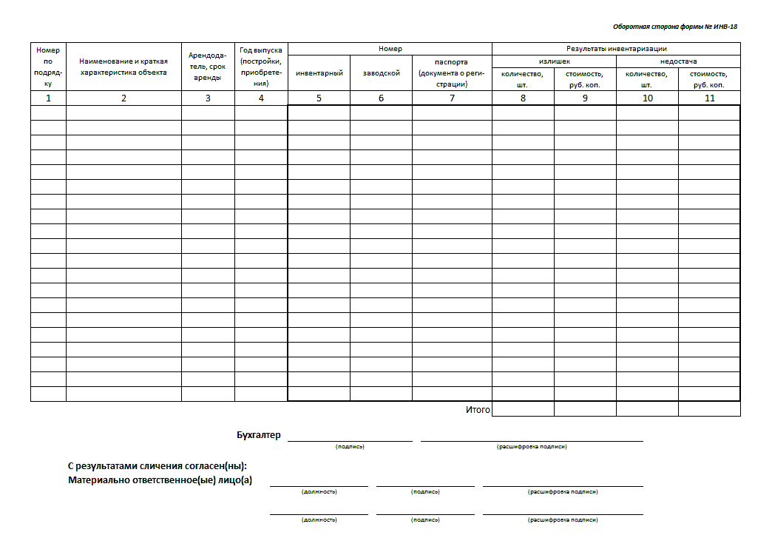

**ПРИЛОЖЕНИЕ И**

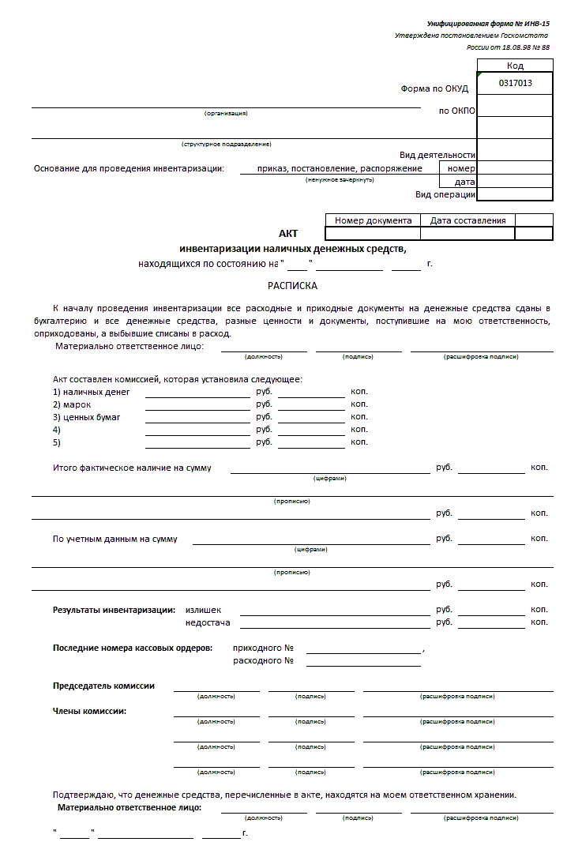

**ПРИЛОЖЕНИЕ К**







**ПРИЛОЖЕНИЕ Л**

